**python 新建程序步骤**

1. **打开python**

找到【开始】→找到【程序】→找到【python3.4】→找到【IDLE】

1. **新建文件**

编辑多行代码需新建

进入程序即为下图shell界面，找到菜单栏【File】→【New File】

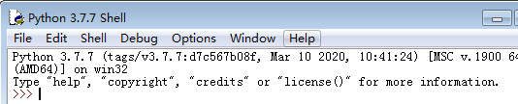

如下图，此界面即可输入代码

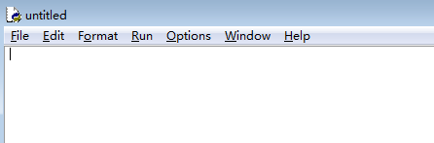

1. **保存程序至桌面**

如下图，untitled即表明未保存



找到菜单栏【File】→找到【Save】→左侧点击【桌面】→

文件名命名【用户名+程序名称】

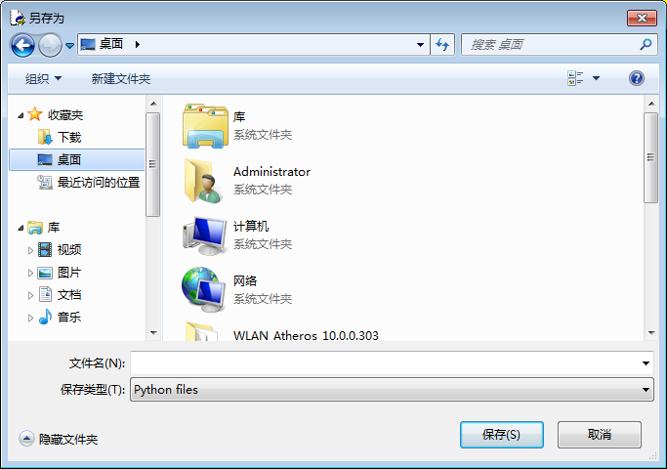

1. **测试程序并纠错**

编辑界面不要关闭，找到菜单栏【Run】→【Module F5】

此法python编辑界面可指出编码错误！



检查程序错误：注意看中英文占空区别

①看( )是否为英文状态且成对出现 ()英 VS（）中

②看,是否为英文状态 ,英 VS ，中

③看' '是否为英文状态且成对出现 ' '英 VS ‘’中

④看变量命名前后是否一致